附件3

公安机关录用人民警察体能测评实施规则

一、10 米×4 往返跑

场地器材：场地为 10 米长的直线跑道，在跑道的两端各划一条 5cm 宽直线（S1 和 S2），将木块（10cm×5cm×5cm）按每道3 块竖立摆放（其中 2 块放在 S2 线上，1 块放在 S1 线上），秒表若干块。

场地图示

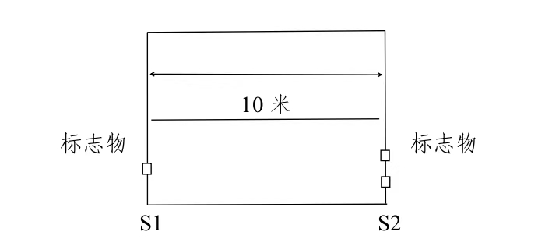

组测方法：发令员、计时员、监督员、成绩记录员若干名。按组别进行测试，每人最多可测 2 次，1 次测评达标，即视为该项目测评合格。成绩以“秒”为单位，保留 1 位小数,第 2 位小数非“0”时则进 1。

动作要求：受测试者采用站立式起跑，听到发令后从 S1 线外跑到 S2 线前（脚不得踩线）用手将竖立的木块推倒后折返，往返跑 2 次，每次推倒 1 个木块，第 2 次返回时冲出 S1 线。

注意事项：测试时有以下任一情况，不计取成绩：

1.出发时抢跑；

2.折返时脚踩 S1 或 S2 线；

3.折返时未推倒木块。

二、男子 1000 米跑、女子 800 米跑

场地器材：400 米标准田径场，发令枪、发令旗、秒表、号码标识若干。

组测方法：发令员、计时员、弯道检查员、监督员、成绩记录员若干名。按组别进行测试，每人最多可测 1 次。计时员看到发令信号计时开始，当受测试者躯干越过终点线时停表。计时员准确计时，记录员负责登记每人成绩。成绩以“分+秒”为单位不保留小数位，小数位非“0”时则进 1。

动作要求：受测试者统一采用站立式起跑姿势，在起跑线外听到或看到发令信号时开始起跑，跑完相应距离越过终点线后视为完成测试。

注意事项：测试时有以下任一情况，不计取成绩：

1.出发时抢跑；

2.出发时脚踩线；

3.途中跑时超越或踩踏最内侧跑道线。

三、纵跳摸高

场地器材：通常在室内场地测试，起跳处铺垫厚度不超过 2厘米的硬质无弹性垫子。如选择室外场地测试，需在天气状况许可的情况下进行，当天平均气温应在 15—35 摄氏度之间，无太阳直射、风力不超过 3 级。

组测方法：裁判员、监督员、成绩记录员若干名。按组别进行测试，每人最多可测 3 次，1 次测试达标，即视为该项目测试合格，3 次均未达标者视为不合格。成绩仅为“合格”或“不合格” 两项。

动作要求：受测试者赤脚或穿袜，双脚自然分开，呈站立姿势。接到开始测试指令后，受测者屈膝半蹲，双臂后摆，随后双脚蹬地垂直向上起跳，同时双臂向前上方快速摆动，举起一侧优势手触摸合格高度的目标物，触摸到相应高度者视为合格。

注意事项：测试时有以下任一情况，不计取成绩：

1.起跳时双腿有移动或有垫步动作；

2.手指甲超过指尖 0.3 厘米；

3.戴手套等其他物品；

4.穿鞋进行测试。